31/10/2566
สถานีตำรวจภูธรสระยายโสม
ต.สระยายโสม อ.อู่ทอง จ.สุพรรณบุรี 72220 โทร. 035559217

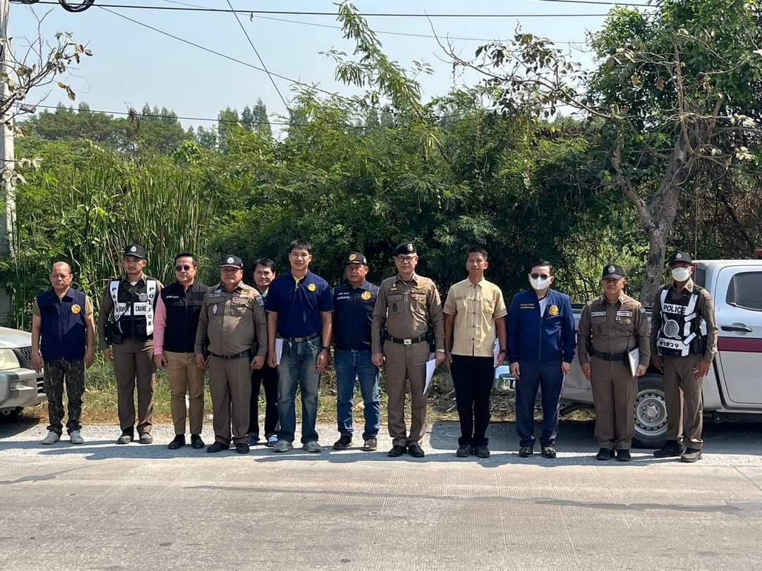
รายงานผลการปฏิบัติราชการ
ด้านป้องกันปราบปราม
ประจำเดือน ตุลาคม 2566
คำนำ

ตามการประเมินคุณธรรมและความโปร่งใสในการดำเนินงานของหน่วยงานภาครัฐ (Integrity and Transparency Assessment : ITA) สถานีตำรวจ ประจำปีงบประมาณ พ.ศ. 2567 ตัวชี้วัดที่ 9 การเปิดเผยข้อมูล ตัวชี้วัดย่อยที่ 9.2 การบริหารงาน ข้อ O7 กำหนดให้รายงานผลการปฏิบัติราชการประจำหน่วย โดยให้แสดงรายงานการปฏิบัติราชการประจำเดือนของสถานีตำรวจในรอบ 6 เดือนแรก ของปีงบประมาณ พ.ศ. 2567 (ตุลาคม 2566 - มีนาคม 2567) แยกเป็นรายเดือน และเผยแพร่เป็นประจำทุกเดือน บนเว็บไซต์ของสถานีตำรวจ
สถานีตำรวจภูธรสระยายโสม จึงได้สรุปผลการปฏิบัติราชการประจำเดือน ตุลาคม 2566 ไว้แล้ว โดยแยกผลการปฏิบัติเป็น 5 สายงาน ประกอบด้วย งานอำนวยการ งานป้องกันปราบปราม งานจราจร งานสืบสวน และงานสอบสวน เพื่อเผยแพร่ข้อมูลการปฏิบัติงานบนเว็บไซต์ของสถานีตำรวจภูธรสระยายโสม ต่อไป

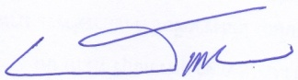
พ.ต.อ.
(ธารา ศรีพรหมคำ)
ผู้กำกับการสถานีตำรวจภูธรสระยายโสม

การปฏิบัติราชการประจำเดือนตุลาคม 2566
ข้อมูล ณ วันที่ 31 ต.ค. 2566

3. งานป้องกันปราบปราม
1. เมื่อวันที่ 2 ต.ค. 2566 เวลา 09.00 น.ภายใต้การอำนวยการของ พ.ต.อ.ธารา ศรีพรหมคำ ผกก.สภ.สระยายโสม, พ.ต.ท.ณรงค์ฤทธิ์ คงถาวร รอง ผกก.ป.สภ.สระยายโสม, พ.ต.ท.เวิน ขันตี สวป.สภ.สระยายโสม ได้มอบหมายสั่งการให้ ร.ต.ต.พิทักษ์ ปานเนาว์ รอง สว.(ป).สภ.สระยายโสม / ครูตำรวจ D.A.R.E. สภ.สระยายโสม สอนเด็กนักเรียนชั้น ป.3 ร.ร.วัดนันทวัน ม.4 ต.สระพังลาน อ.อู่ทอง จ.สุพรรณบุรี

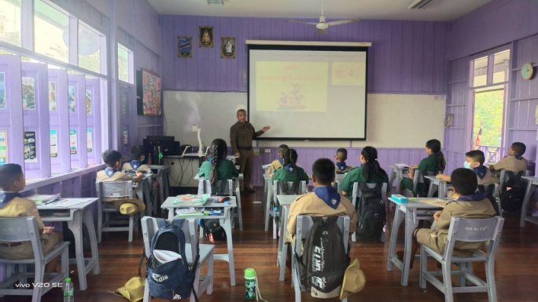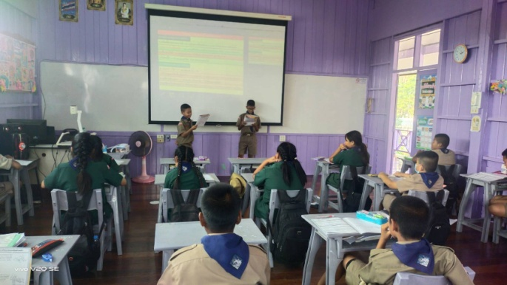

2. เมื่อวันที่ 7 ต.ค. 2566 เวลา 19.00 น.ภายใต้การอำนวยการของ พ.ต.อ.ธารา ศรีพรหมคำ ผกก.สภ.สระยายโสม, พ.ต.ท.ณรงค์ฤทธิ์ คงถาวร รอง ผกก.ป.สภ.สระยายโสม, พ.ต.ท.เวิน ขันตี สวป.สภ.สระยายโสม ได้มอบหมายสั่งการให้ ร.ต.อ.เชาวน์ศักดิ์ ทองกองเตีย รอง สวป.สภ.สระยายโสม ร้อยเวรปราบปราม พร้อมด้วยสายตรวจรถยนต์ และเวรสืบสวน ปฎิบัติหน้าที่ออกตรวจเพื่อเป็นการป้องกันเหตุอาชญากรรมในพื้นที่ ตั้งจุดตรวจเคลื่อนที่และตรวจค้นกลุ่มเป้าหมาย กลุ่มเสี่ยง (ปะฉะดะ) ตั้งจุดตรวจ จุดสกัดชั่วคราวและออกตรวจพื้นที่รับผิดชอบ ตรวจค้นยานพาหนะ ตรวจค้นบุคคล ผลการปฎิบัติ ไม่พบสิ่งผิดกฎหมาย

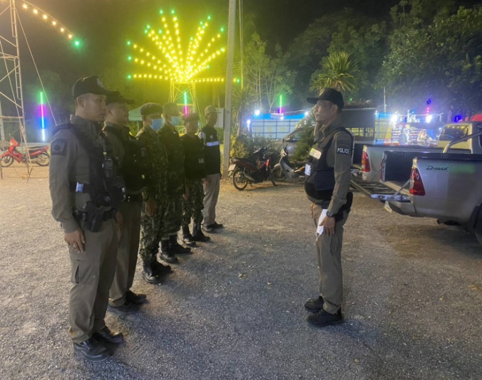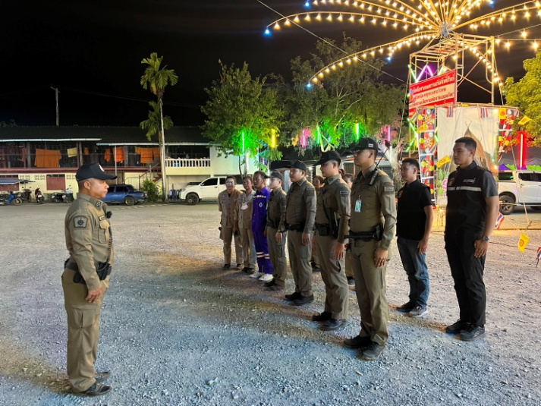

3. เมื่อวันที่ 11 ต.ค. 2566 เวลา 16.30 น.ภายใต้การอำนวยการของ พ.ต.อ.ธารา ศรีพรหมคำ ผกก.สภ.สระยายโสม, พ.ต.ท.ณรงค์ฤทธิ์ คงถาวร รอง ผกก.ป.สภ.สระยายโสม, พ.ต.ท.เวิน ขันตี สวป.สภ.สระยายโสม ได้มอบหมายสั่งการให้ ร.ต.อ.ทินกร เนตรสาย รอง สวป.สภ.สระยายโสม ร้อยเวรปราบปราม พร้อมด้วยสายตรวจรถยนต์ ปฎิบัติหน้าที่ออกตรวจป้องกันอาชญากรรม ประชาสัมพันธ์การป้องกันการถูกโจรกรรมรถจักรยานยนต์
และประชาสัมพันธ์ 18 กลโกงออนไลน์ ในเขตพื้นที่รับผิดชอบของ สภ.สระยายโสม

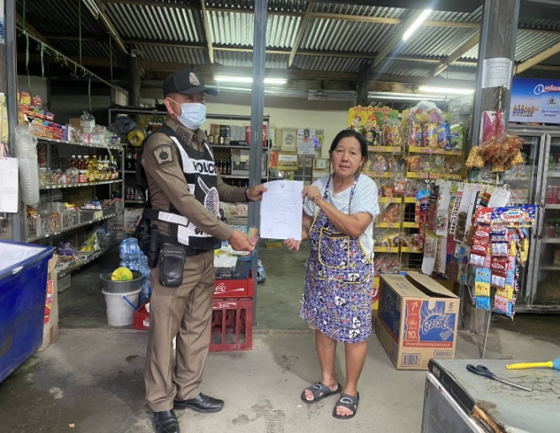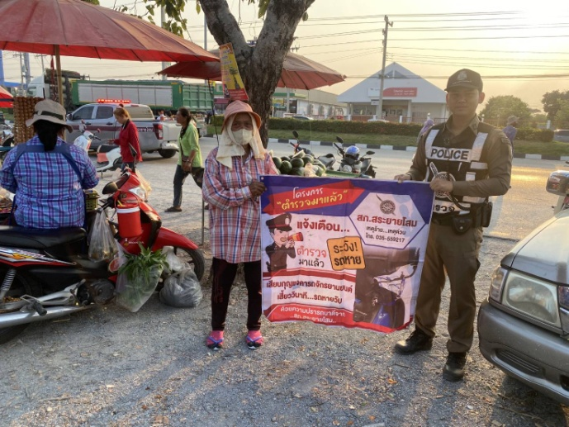

4. เมื่อวันที่ 17 ต.ค. 2566 เวลา 10.00 น. พ.ต.อ.ธารา ศรีพรหมคำ ผกก.สภ.สระยายโสม พร้อมด้วยข้าราชการตำรวจ สภ.สระยายโสม กรมทางหลวง และปลัดอำเภอ ร่วมกันวิเคราะห์แก้ไขปัญหาปัญหาการเกิดอาชญากรรม ในพื้นที่ ต.สระพังลาน อ.อู่ทอง จ.สุพรรณบุรี

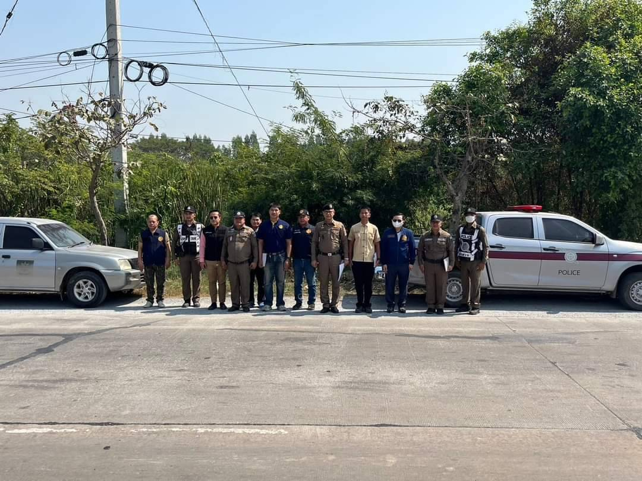

5. เมื่อวันที่ 22 ต.ค. 2566 เวลา 20.00 น. ภายใต้การอำนวยการของ พ.ต.อ.ธารา ศรีพรหมคำ ผกก.สภ.สระยายโสม ได้สั่งการมอบหมายให้ พ.ต.ท.ณรงค์ฤทธิ์ คงถาวร รอง ผกก.ป.สภ.สระยายโสม, พ.ต.ท.เวิน ขันตี สวป.สภ.สระยายโสม เจ้าหน้าที่ตำรวจ สภ.สระยายโสม ร่วมกับนายอำเภออู่ทอง สาธารณสุขอำเภออู่ทอง เจ้าหน้าที่เทศบาลตำบลขุนพัดเพ็ง สุ่มตรวจสอบร้านในลักษณะคล้ายร้านสถานบันเทิง ตรวจหาสิ่งผิดกฎหมาย อาวุธปืน เพื่อป้องกันการเกิดเหตุอาชญากรรม

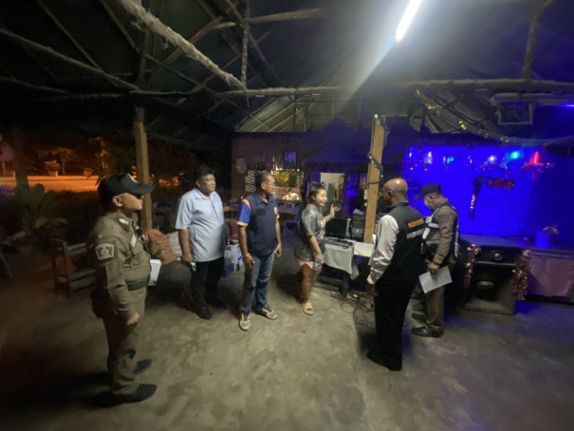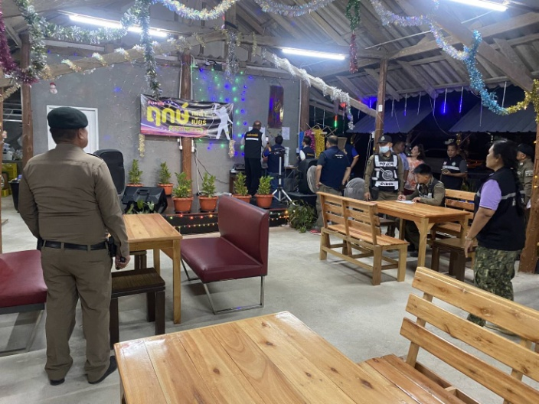

6. เมื่อวันที่ 25 ต.ค. 2566 เวลา 20.00 น. ภายใต้การอำนวยการของ พ.ต.อ.ธารา ศรีพรหมคำ ผกก.สภ.สระยายโสม, พ.ต.ท.ณรงค์ฤทธิ์ คงถาวร รอง ผกก.ป.สภ.สระยายโสม, พ.ต.ท.เวิน ขันตี สวป.สภ.สระยายโสม ได้มอบหมายสั่งการให้ ร.ต.อ.ทินกร เนตรสาย รอง สวป.สภ.สระยายโสม ร้อยเวรปราบปราม พร้อมด้วยสายตรวจรถยนต์ สายตรวจจราจร ปฎิบัติหน้าที่ออกตรวจป้องกันอาชญากรรม และอำนวยความสะดวกจราจร งานประจำปี สระยายโสม
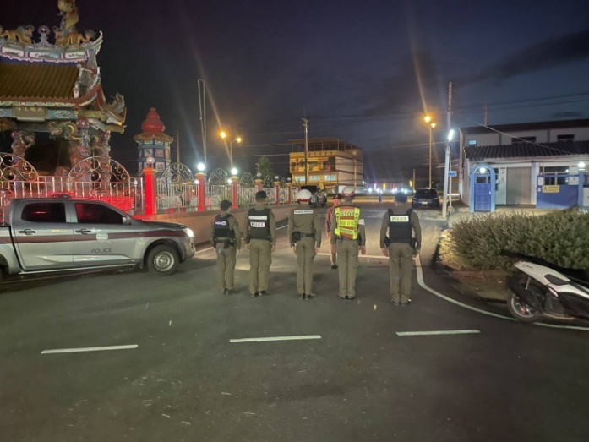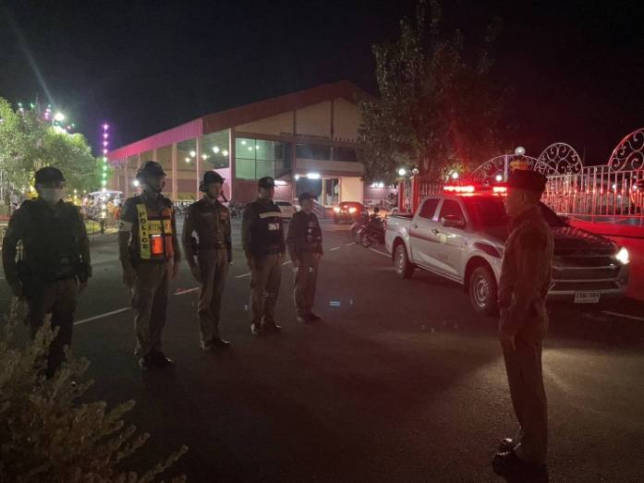

7. เมื่อวันที่ 29 ต.ค. 2566 เวลา 09.00 น.ภายใต้การอำนวยการของ พ.ต.อ.ธารา ศรีพรหมคำ ผกก.สภ.สระยายโสม , พ.ต.ท.ณรงค์ฤทธิ์ คงถาวร รอง ผกก.ป.สภ.สระยายโสม, พ.ต.ท.เวิน ขันตี สวป.สภ.สระยายโสม พร้อมด้วยข้าราชการ สายงานป้องกันและปราบปราม และสายงานสืบสวน ซ้อมแผนเผชิญเหตุประจำ เดือนตุลาคม

